**BÀI 15: PHẢN ỨNG OXI HÓA - KHỬ**

**A. Thí sinh trả lời từ câu 1 đến câu 10 trong mỗi ý a, b, c, d ở mỗi câu thí sinh chon đúng hoặc sai.**

 

**Câu 1.** Đèn oxygen – acetylene có cấu tạo gồm 2 ống dẫn khí: một ống dẫn khí oxygen, một ống dẫn khí acetylene . Khi đèn hoạt động, hai khí này được trộn vào nhau đẻ thực hiện phản ứng đốt cháy theo sơ đồ:

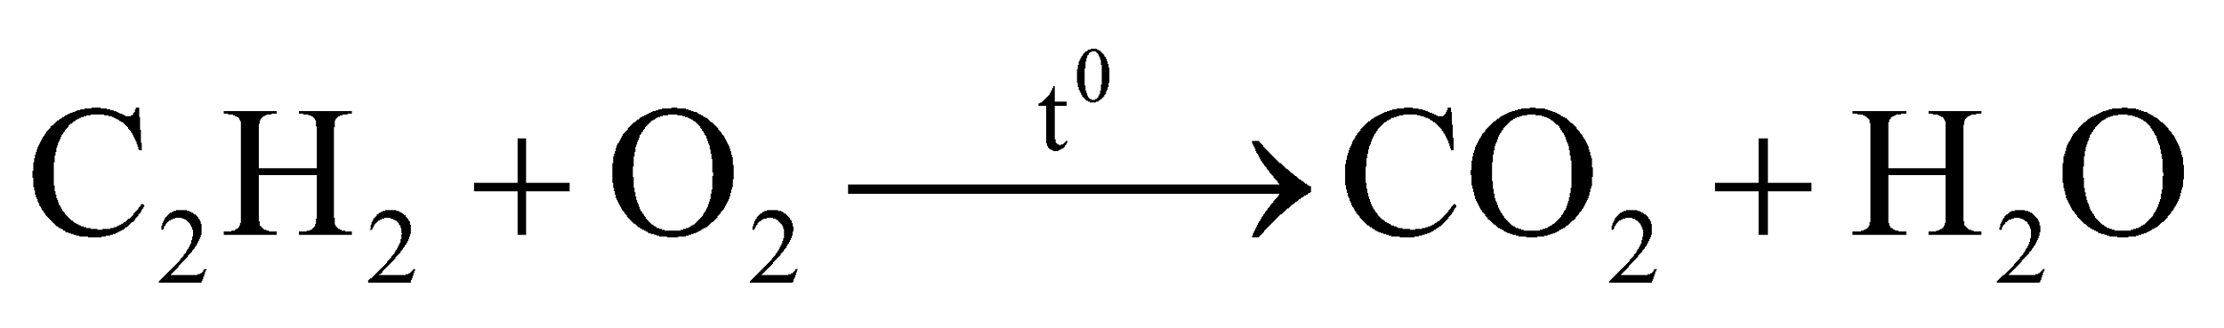

Phản ứng tỏa nhiệt lớn có nhiệt độ đạt đến 3000 0C nên dùng để hàn cắt kim loại.

**a.** Các nguyên tố có sự thay đổi số oxi hóa là C, O.

**Giải thích (nếu SAI)**: ………………………………………………………………………………………

**b.** Tổng hệ số cân bằng của phương trình là 13.

**Giải thích (nếu SAI)**: ………………………………………………………………………………………

**c.** Phản ứng tỏa nhiệt lượng rất lớn (3000 0C) nên được dùng hàn cắt kim loại.

**Giải thích (nếu SAI)**: ………………………………………………………………………………………

**d.** Chất oxi hóa là C2H2, Chất khử là O2.

**Giải thích (nếu SAI)**: ………………………………………………………………………………………

**Câu 2.** Diêm là một dụng cụ tạo [lửa](https://vi.wikipedia.org/wiki/L%E1%BB%ADa) phổ biến từ thời kỳ [cận đại](https://vi.wikipedia.org/wiki/C%E1%BA%ADn_%C4%91%E1%BA%A1i) tới nay. Diêm an toàn được thiết kế bằng việc sử dụng [phosphor đỏ](https://vi.wikipedia.org/wiki/Phosphor_%C4%91%E1%BB%8F) vốn không tự cháy khi ma sát thông thường, nhưng nếu trộn với potassium chlorate (KClO3) thì lại dễ cháy. Trong sản phẩm diêm an toàn hiện nay, KClO3 được tách riêng khỏi phosphor đỏ để ngăn cháy ngoài ý muốn. Que diêm được thiết kế dưới dạng que nhỏ làm bằng gỗ, đầu tẩm lưu huỳnh và bọc KClO3. Vỏ bao diêm (hoặc tờ bìa đi kèm kẹp diêm) thì bôi phosphor đỏ. Người sử dụng quẹt đầu KClO3 vào phần phosphor đỏ để ma sát tạo ra sự cháy. Các phản ứng xảy ra khi đốt cháy diêm:

 (1)

 (2)

**a.** Phản ứng (1) là phản ứng tự oxi hóa - khử.

**Giải thích (nếu SAI)**: ………………………………………………………………………………………

**b.** Phản ứng (2) O2 là chất khử.

**Giải thích (nếu SAI)**: ………………………………………………………………………………………

**c.** Phosphor đỏ có khả năng tự cháy khi ma sát.

**Giải thích (nếu SAI)**: ………………………………………………………………………………………

**d.** Phản ứng (2) chất khử là P, chất oxi hóa là O2**.**

**Giải thích (nếu SAI)**: ………………………………………………………………………………………

**Câu 3.** Xét các phản ứng hoá học xảy ra trong các quá trình sau:

a) Luyện gang từ quặng hematite đỏ:

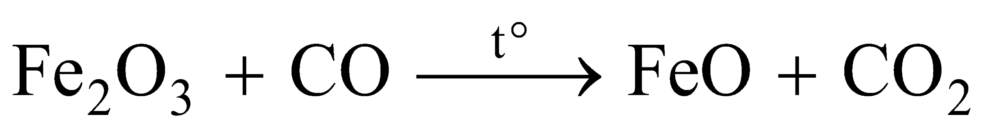 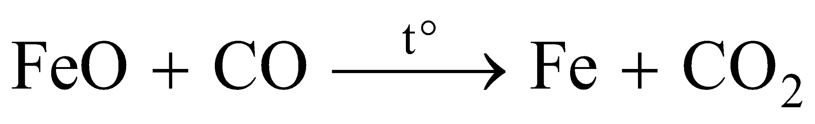

b) Luyện kẽm từ quặng blend:

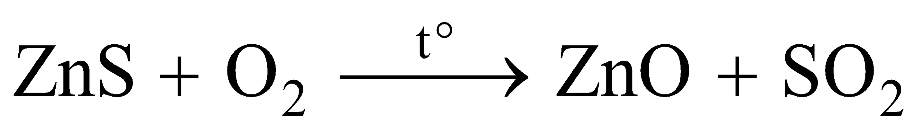 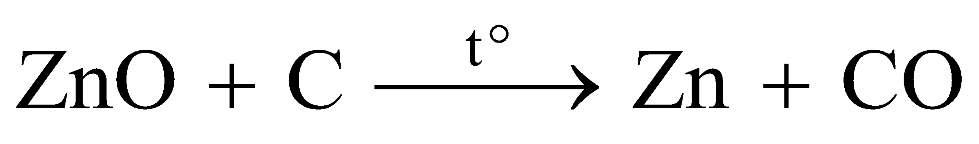

c) Sản xuất xút, chlorine từ dung dịch muối ăn:



d) Đốt cháy ethanol có trong xăng E5:

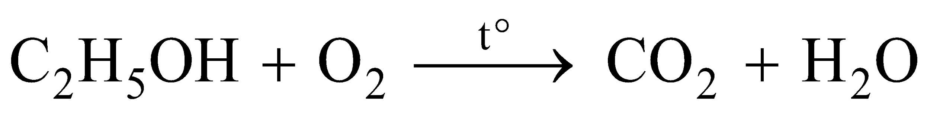

**a.** Các phản ứng oxi - hóa khử là a, b, d.

**Giải thích (nếu SAI)**: ………………………………………………………………………………………

**b.** Quá trình luyện gang từ quặng hematite đỏ người ta sử CO làm chất khử.

**Giải thích (nếu SAI)**: ………………………………………………………………………………………

**c.** Quá trình luyện kẽm từ quặng blend người ta sử dụng O2, C làm chất khử

**Giải thích (nếu SAI)**: ………………………………………………………………………………………

**d.** Quá trình sản xuất xút từ muối ăn H2O là chất khử .

**Giải thích (nếu SAI)**: ………………………………………………………………………………………

**Câu 4.** Để điều chế khí chlorine (Cl2) trong phòng thí nghiệm, người ta thường cho potassium permanganate (KMnO4)tác dụng với hydrogen chloride (HCl):



**a.** Chất Oxi hóa là KMnO4.

**Giải thích (nếu SAI)**: ………………………………………………………………………………………

**b.** HCl vừa là chất khử vừa là môi trường.

**Giải thích (nếu SAI)**: ………………………………………………………………………………………

**c.** Hệ số cân bằng tối giản của HCl là 16.

**Giải thích (nếu SAI)**: ………………………………………………………………………………………

**d.** Tổng hệ số cân bằng của phản ứng là 36.

**Giải thích (nếu SAI)**: ………………………………………………………………………………………

**Câu 5.** Javel là chất oxi hóa mạnh nên nó có khả năng phân hủy phân tử hữu cơ hiệu quả, tất cả các loại vi trùng nguy hại và chất có mùi khó ngửi như ure, ammonia. Chính vì vậy, javel thường được dùng trong việc tẩy quần áo, vệ sinh nhà cửa, sát trùng vết thương, đồ đạc hay khử trùng hồ bơi, bồn cầu...

Trong công nghiệp, nước javel được sản xuất bằng cách điện phân dung dịch sodium chloride (NaCl 15-20%) trong thùng điện phân không có màng ngăn.

Phản ứng tạo nước javel:



**a.** NaClO là chất giúp Javel có tính oxi hóa.

**Giải thích (nếu SAI)**: ………………………………………………………………………………………

**b.** Số oxi hóa của Cl trong NaClO là +2

**Giải thích (nếu SAI)**: ………………………………………………………………………………………

**c.** Ứng dụng của nước Javel dùng để tẩy trùng, vệ sinh nhà cửa, khử trùng hồ bơi ....

**Giải thích (nếu SAI)**: ………………………………………………………………………………………

**d.** Trong phản ứng trên Cl2 vừa là chất oxi hóa, vừa là chất khử.

**Giải thích (nếu SAI)**: ………………………………………………………………………………………

**Câu 6.** Khí gas trong dân dụng và công nghiệp chủ yếu có thành phần gồm propane (C3H8), butane (C4H10) và một số thành phần khác. Tỷ lệ pha trộn thông thường của propan và butan là 30 : 70; 40 : 60; 50 : 50. Quá trình đốt cháy gas xảy ra theo các phương trình phản ứng sau:

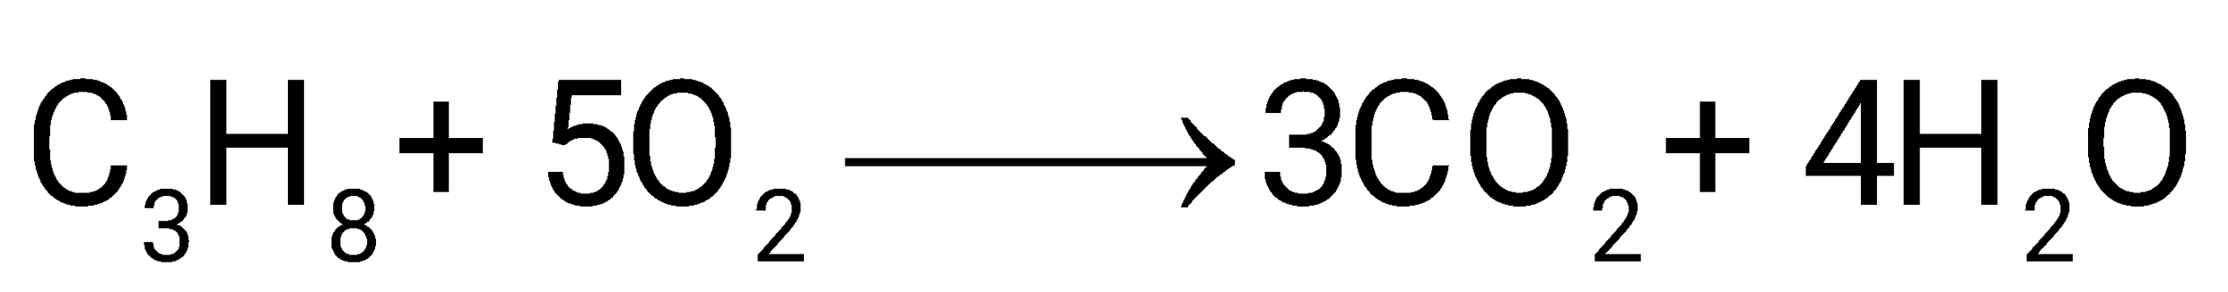 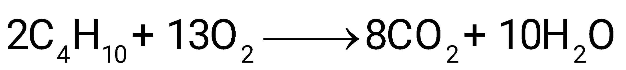

**a.** Số oxi hóa của C trong C3H8 và C4H10 lần lượt là -8/3 và -5/2.

**Giải thích (nếu SAI)**: ………………………………………………………………………………………

**b.** Chất oxi hóa trong hai phản ứng trên đều là O2

**Giải thích (nếu SAI)**: ………………………………………………………………………………………

**c.** Trong cả hai phản ứng Oxygen đều nhận 2 e biến thành O2-

**Giải thích (nếu SAI)**: ………………………………………………………………………………………

**d.** Chất khử trong hai phản ứng lần lượt là C3H8 và C4H10

**Giải thích (nếu SAI)**: ………………………………………………………………………………………

**Câu 7.** Xét các phản ứng hóa học xảy ra trong công nghiệp:

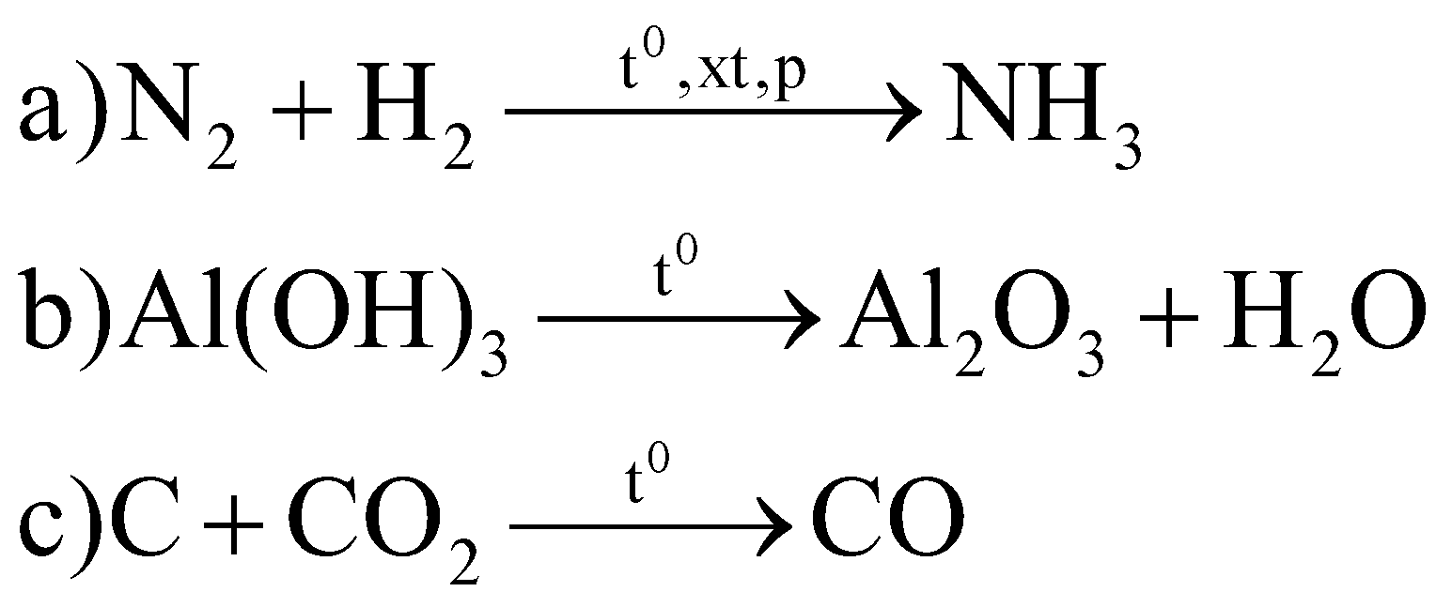

**a.** Có 1 phản ứng là phản ứng oxi hóa - khử

**Giải thích (nếu SAI)**: ………………………………………………………………………………………

**b.** Có 2 phản ứng là oxi hóa khử

**Giải thích (nếu SAI)**: ………………………………………………………………………………………

**c.** Phản ứng (a) Nitrogen nhận 3 electron thành N3-

**Giải thích (nếu SAI)**: ………………………………………………………………………………………

**d.** Phản ứng (b) Al nhường 3 electron thành Al3+

**Giải thích (nếu SAI)**: ………………………………………………………………………………………

**Câu 8.** Xét ba phản ứng tạo iron (III) nitrate Fe(NO3)3

(1) 

(2) 

(3) 

**a.** Cả 3 phản ứng là phản ứng oxi hóa - khử.

**Giải thích (nếu SAI)**: ………………………………………………………………………………………

**b.** Các phản ứng oxi hóa khử là (1) và (2).

**Giải thích (nếu SAI)**: ………………………………………………………………………………………

**c.** Phản ứng (3) Fe3O4 có 2 số oxi hóa của Fe.

**Giải thích (nếu SAI)**: ………………………………………………………………………………………

**d.** Tổng hệ số cân bằng chất phản ứng của phản ứng (2) là 13.

**Giải thích (nếu SAI)**: ………………………………………………………………………………………

**Câu 9.** Cho các phản ứng sau

a) NH3 + CuO 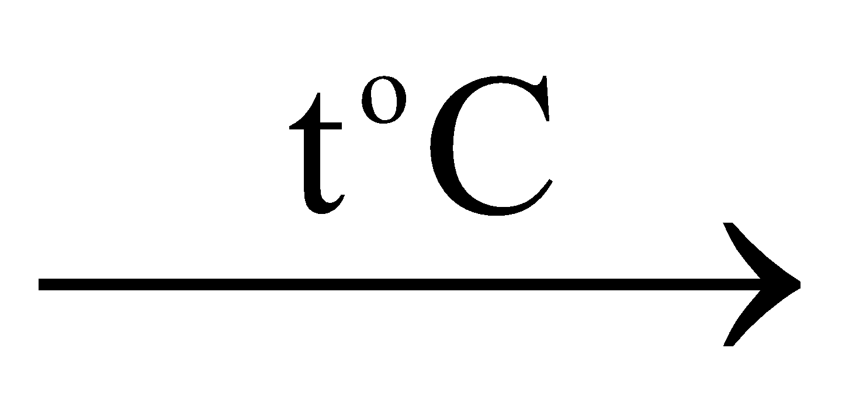 Cu + N2 + H2O.

b) H2S + O2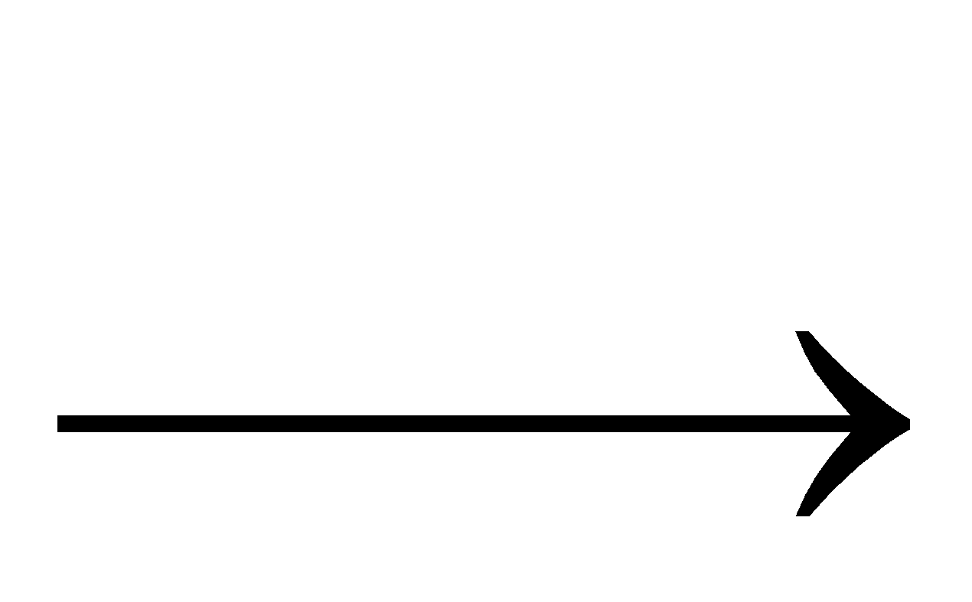 SO2 + H2O.

**a.** Cả 2 phản ứng đều là oxi hóa - khử.

**Giải thích (nếu SAI)**: ………………………………………………………………………………………

**b.** Tổng hệ số cân bằng của phản ứng (a) là 12.

**Giải thích (nếu SAI)**: ………………………………………………………………………………………

**c.** Tổng hệ số cân bằng của phản ứng (b) là 8.

**Giải thích (nếu SAI)**: ………………………………………………………………………………………

**d.** Hệ số cân bằng của O2 trong phản ứng (b) là 3.

**Giải thích (nếu SAI)**: ………………………………………………………………………………………

**Câu 10.** Trong không khí ẩm, **Fe(OH)2** màu trắng xanh chuyển dần sang **Fe(OH)3** màu nâu đỏ;

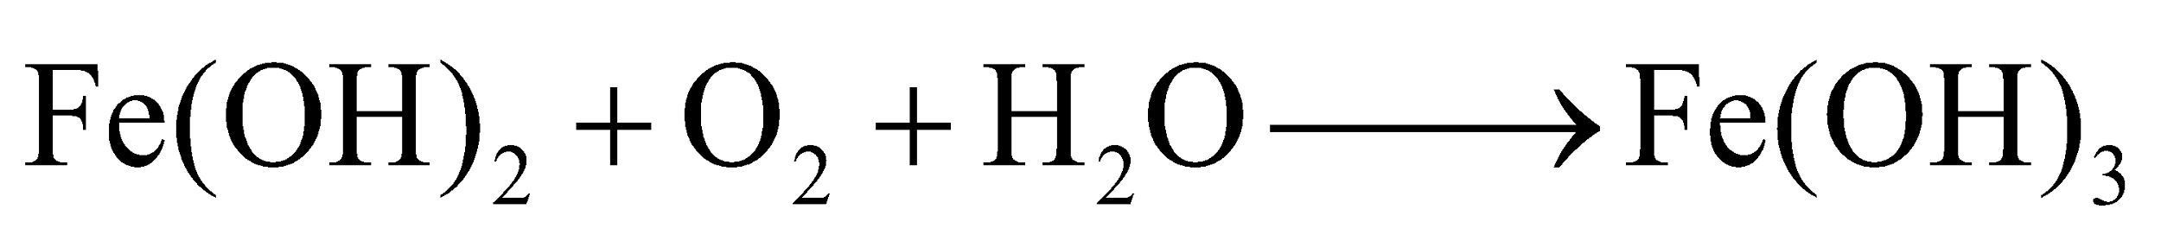

**a.** Các nguyên tố có sự thay đổi số oxi hóa là Fe và O2

**Giải thích (nếu SAI)**: ………………………………………………………………………………………

**b.** Quá trình oxi hóa: 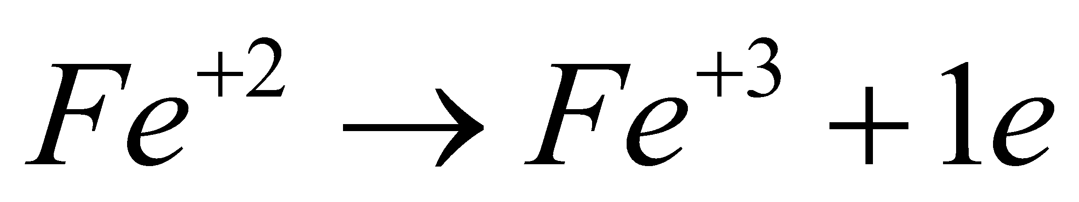. Quá trình khử: 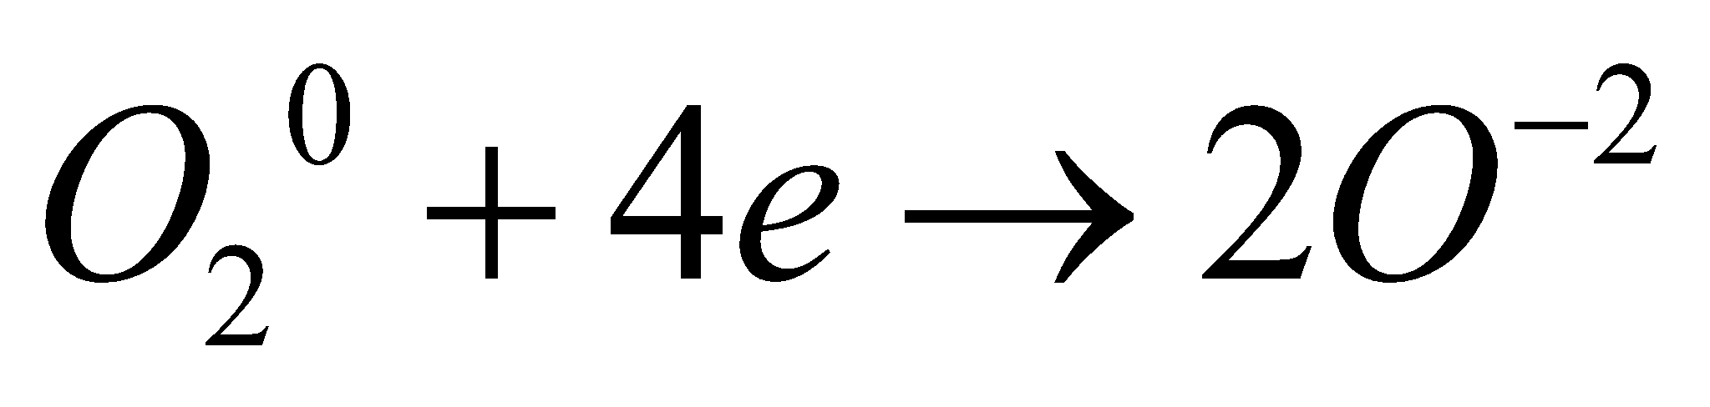

**Giải thích (nếu SAI)**: ………………………………………………………………………………………

**c.** Fe(OH)2 là chất oxi hóa, O2 là chất khử.

**Giải thích (nếu SAI)**: ………………………………………………………………………………………

**d.** Tổng hệ số cân bằng của phản ứng là 11.

**Giải thích (nếu SAI)**: ………………………………………………………………………………………

**B. Câu trắc nghiệm yêu cầu trả lời ngắn**

**Câu 1.** Dẫn khí SO2 vào 100 mL dung dịch KMnO4 0,02 M đến khi dung dịch vừa mất màu tím.

Phản ứng xảy ra theo sơ đồ sau:

SO2 + KMnO4 + H2O → H2SO4 + K2SO4 + MnSO4

Xác định thể tích khí SO2 đã tham gia phản ứng ở điều kiện chuẩn.

**Lời giải ngắn:**

………………………………………………………………………………………………………………..

………………………………………………………………………………………………………………..

………………………………………………………………………………………………………………..

**Câu 2.** Hàm lượng iron (II) sulfate được xác định qua phản ứng oxi hóa – khử với potassium permanganate:



Tính thể tích KMnO4 0,02M để phản ứng vừa đủ 20 mL dd FeSO4 0,1M.

**Lời giải ngắn:**

………………………………………………………………………………………………………………..

………………………………………………………………………………………………………………..

………………………………………………………………………………………………………………..

………………………………………………………………………………………………………………..

**Câu 3.** Cho 2,34 g kim loại M (hóa trị n) tác dụng với dd H2SO4 (đặc nóng, dư) thu được 3,2227 L SO2 (đk chuẩn). Xác định kim loại M.

**Lời giải ngắn:**

………………………………………………………………………………………………………………..

………………………………………………………………………………………………………………..

………………………………………………………………………………………………………………..

………………………………………………………………………………………………………………..

………………………………………………………………………………………………………………..

………………………………………………………………………………………………………………..

**Câu 4.** Đốt cháy hoàn toàn 2,52 g hỗn hợp gồm Mg và Al cần vừa đủ 2,479 L hỗn hợp khí X gồm O2 và Cl2 ở điều kiện chuẩn, thu được 8,84 g chất rắn.

Tính phần trăm thể tích mỗi khí trong X.

**Lời giải ngắn:**

………………………………………………………………………………………………………………..

………………………………………………………………………………………………………………..

………………………………………………………………………………………………………………..

………………………………………………………………………………………………………………..

**Câu 5.** Cho potassium iodide (KI) tác dụng với potassiun permanganate(KMnO4) trong dung dịch sulfuric acid (H2SO4), thu được 3,02 (g) Manganese(II) sulfate (MnSO4), I2 và K2SO4.

a) Tính số gam Iodine(I2) tạo thành

b) Tính khối lượng potassium Iodide(KI) đã tham gia phản ứng.

**Lời giải ngắn:**

………………………………………………………………………………………………………………..

………………………………………………………………………………………………………………..

………………………………………………………………………………………………………………..

………………………………………………………………………………………………………………..

………………………………………………………………………………………………………………..

………………………………………………………………………………………………………………..

**Câu 6.** Hòa tan 14(g) Fe trong dung dịch H2SO4 loãng dư, thu được dung dịch X. Thêm dung dịch KMnO4 1M vào dung dịch X. Biết KMnO4 có thể oxi hóa FeSO4 trong môi trường H2SO4 thành Fe2(SO4)3 và bị khử thành MnSO4. Phản ứng xảy ra hoàn toàn. Lập phương trình hóa học cho phản ứng oxi hóa khử trên. Tính thể tích dung dịch KMnO4 1M đã phản ứng.

**Lời giải ngắn:**

………………………………………………………………………………………………………………..

………………………………………………………………………………………………………………..

………………………………………………………………………………………………………………..

………………………………………………………………………………………………………………..

………………………………………………………………………………………………………………..

………………………………………………………………………………………………………………..

**Câu 7.** Ở cây xanh, quá trình quang hợp xảy ra theo phản ứng oxi hóa – khử sau:

H2O + CO2 → C6H12O6 + O2

Về mặt lý thuyết, hỏi cây xanh sẽ hấp thu bao nhiêu m3 không khí (đktc) để tạo ra 180g glucose ( Giả sử hiệu suất phản ứng quang hợp 50% và nồng độ CO2 trong không khí là 0,03% cần cho quang hợp).

**Lời giải ngắn:**

………………………………………………………………………………………………………………..

………………………………………………………………………………………………………………..

………………………………………………………………………………………………………………..

………………………………………………………………………………………………………………..

**Câu 8.** Hỗn hợp gồm S, C, KNO3 (potassium nitrate) là thuốc súng đen, có thể dùng làm thuốc pháo. Phản ứng cháy của hỗn hợp rất phức tạp, đơn giản có thể viết như sau:

K2S + N2 +CO2

Thuốc nổ đen loại 1 gồm: 75% (KClO3), 15% (C), 10% (S). Nếu dùng 100 gam thuốc nổ đen thì sau phản ứng thoát ra bao nhiêu lít khí carbon dioxide (đkc). Biết hiệu suất phản ứng là 80%?

**Lời giải ngắn:**

………………………………………………………………………………………………………………..

………………………………………………………………………………………………………………..

………………………………………………………………………………………………………………..

………………………………………………………………………………………………………………..

**Câu 9.** Dẫn khí SO2 vào 100 mL dung dịch KMnO4 0,02 M đến khi dung dịch vừa mất màu tím. Phản ứng xảy ra theo sơ đồ sau:



Thể tích khí SO2 (L) đã tham gia phản ứng ở điều kiện chuẩn là

**Lời giải ngắn:**

………………………………………………………………………………………………………………..

………………………………………………………………………………………………………………..

………………………………………………………………………………………………………………..

………………………………………………………………………………………………………………..

**Câu 10.** Quặng pyrite có thành phần chính là FeS2 được dùng làm nguyên liệu để sản xuất sulfuric acid.

Xét phản ứng đốt cháy:

Thể tích không khí (chứa 21% thể tích oxygen, ở điều kiện chuẩn) cần dùng để đốt cháy hoàn toàn 2,4 tấn FeS2 trong quặng pyrite là

**Lời giải ngắn:**

………………………………………………………………………………………………………………..

………………………………………………………………………………………………………………..

………………………………………………………………………………………………………………..

………………………………………………………………………………………………………………..

………………………………………………………………………………………………………………..

………………………………………………………………………………………………………………..

**B. Câu trắc nghiệm yêu cầu trả lời ngắn**

**Câu 1.** Dẫn khí SO2 vào 100 mL dung dịch KMnO4 0,02 M đến khi dung dịch vừa mất màu tím.

Phản ứng xảy ra theo sơ đồ sau:

SO2 + KMnO4 + H2O → H2SO4 + K2SO4 + MnSO4

Xác định thể tích khí SO2 đã tham gia phản ứng ở điều kiện chuẩn.

Hướng dẫn giải.

b) 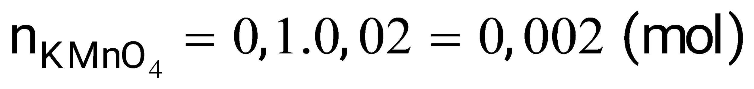

5SO2 + 2KMnO4 + 2H2O → 2H2SO4 + K2SO4 + 2MnSO4

(mol) 0,005 ← 0,002



**Câu 2.** Hàm lượng iron (II) sulfate được xác định qua phản ứng oxi hóa – khử với potassium permanganate:



Tính thể tích KMnO4 0,02M để phản ứng vừa đủ 20 mL dd FeSO4 0,1M.

**Hướng dẫn giải**



0,002 mol 0,0004 mol

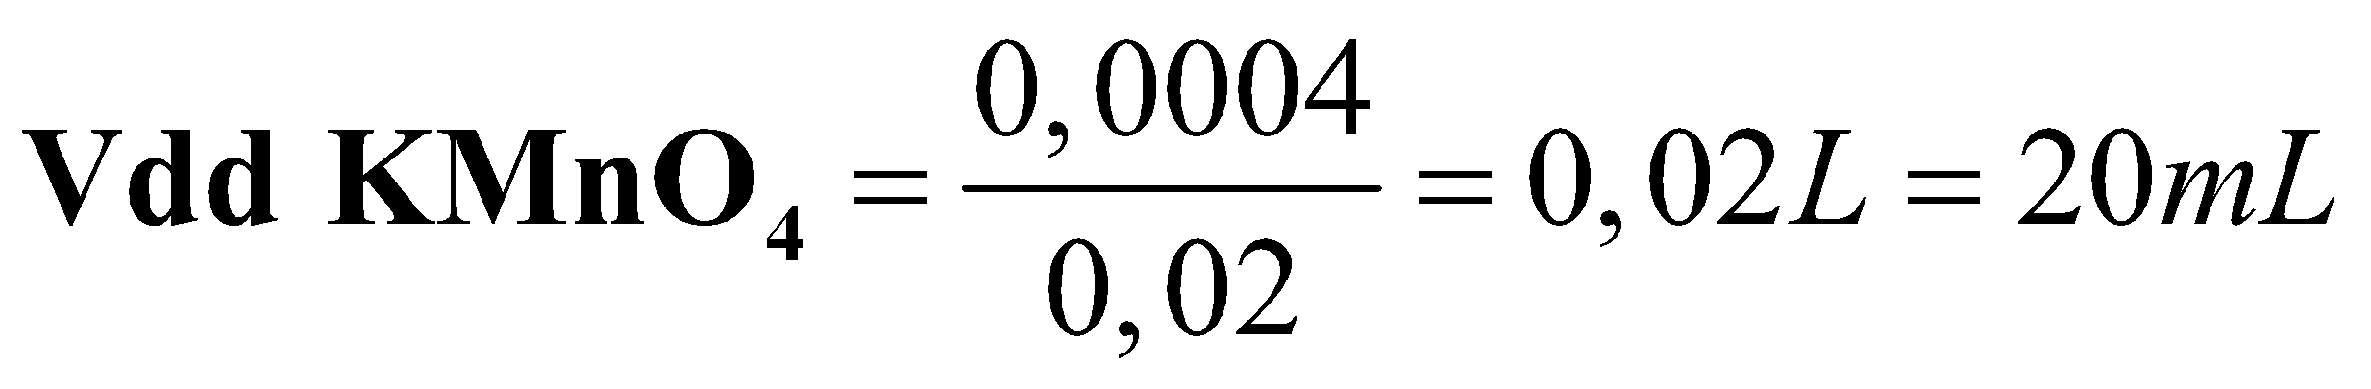

**Câu 3.** Cho 2,34 g kim loại M (hóa trị n) tác dụng với dd H2SO4 (đặc nóng, dư) thu được 3,2227 L SO2 (đk chuẩn). Xác định kim loại M.

**Hướng dẫn giải**

Số mol SO2: 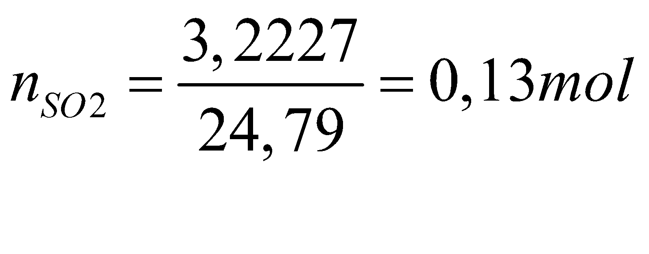

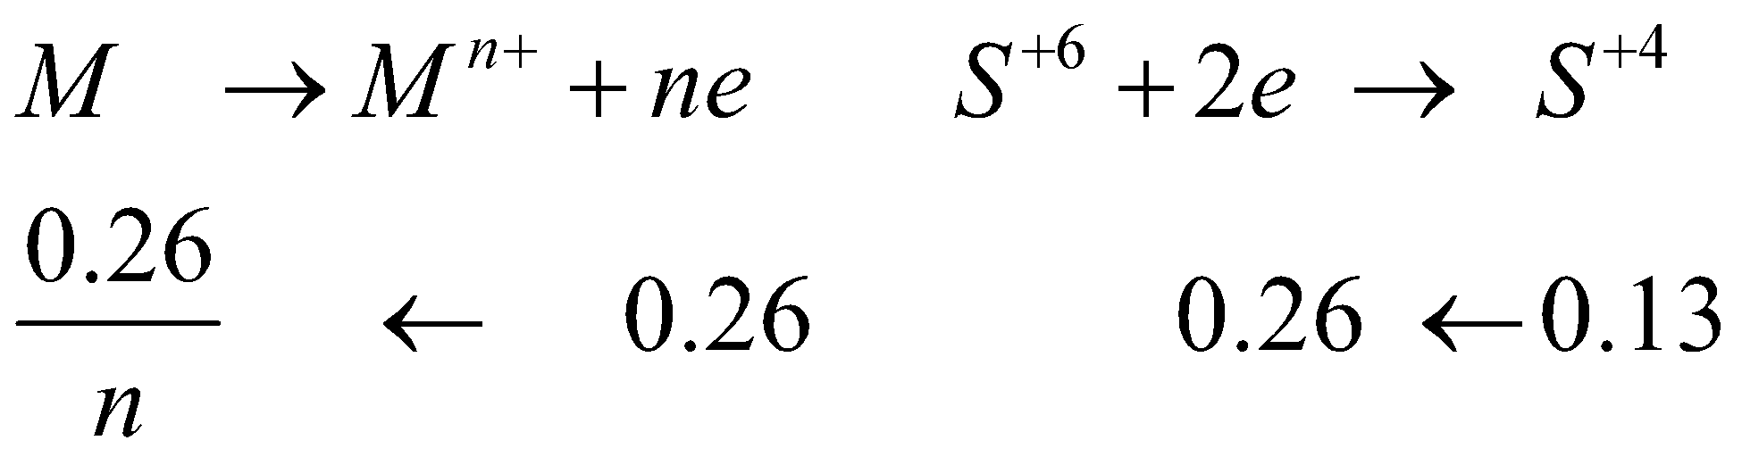

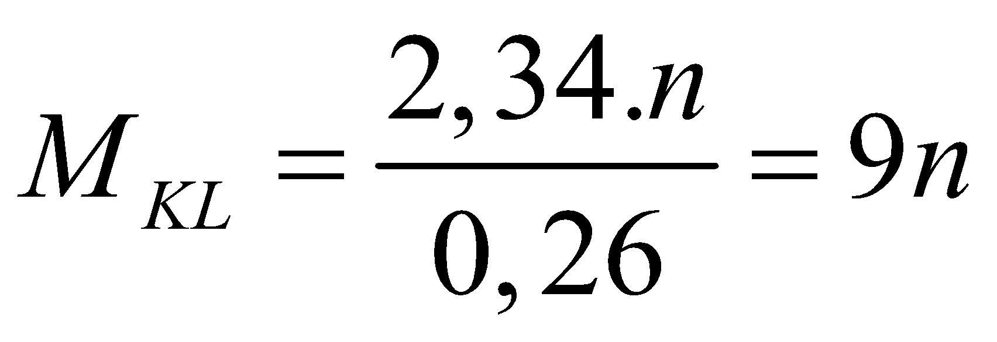.n = 3 🡪 M=27 (Al).

**Câu 4.** Đốt cháy hoàn toàn 2,52 g hỗn hợp gồm Mg và Al cần vừa đủ 2,479 L hỗn hợp khí X gồm O2 và Cl2 ở điều kiện chuẩn, thu được 8,84 g chất rắn.

Tính phần trăm thể tích mỗi khí trong X.

**Hướng dẫn giải**

a) Các phản ứng hoá học:

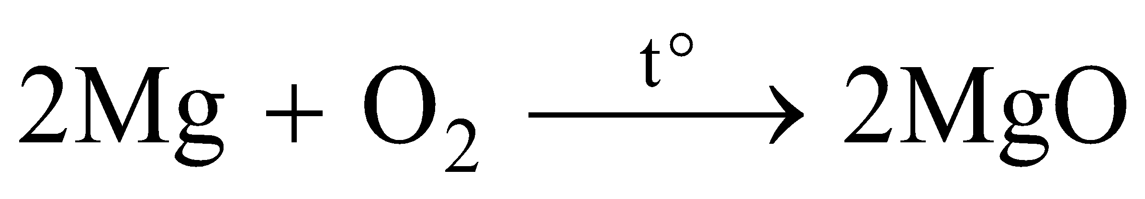

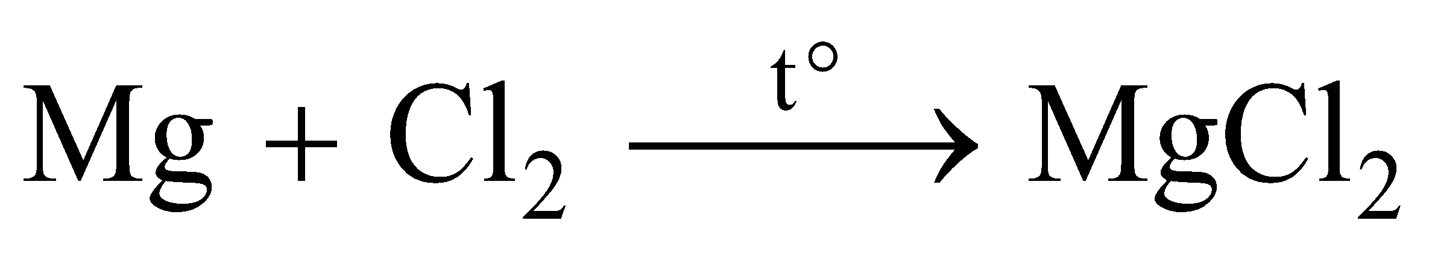

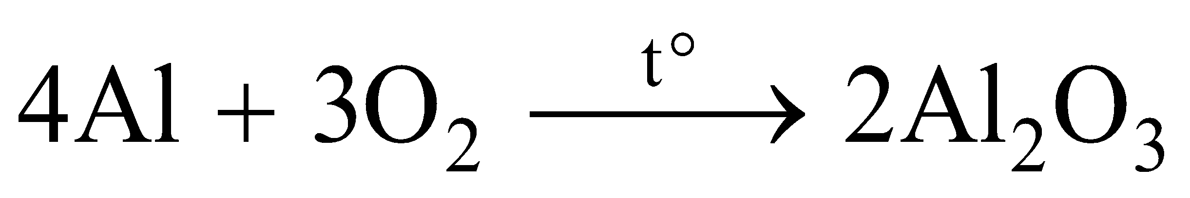

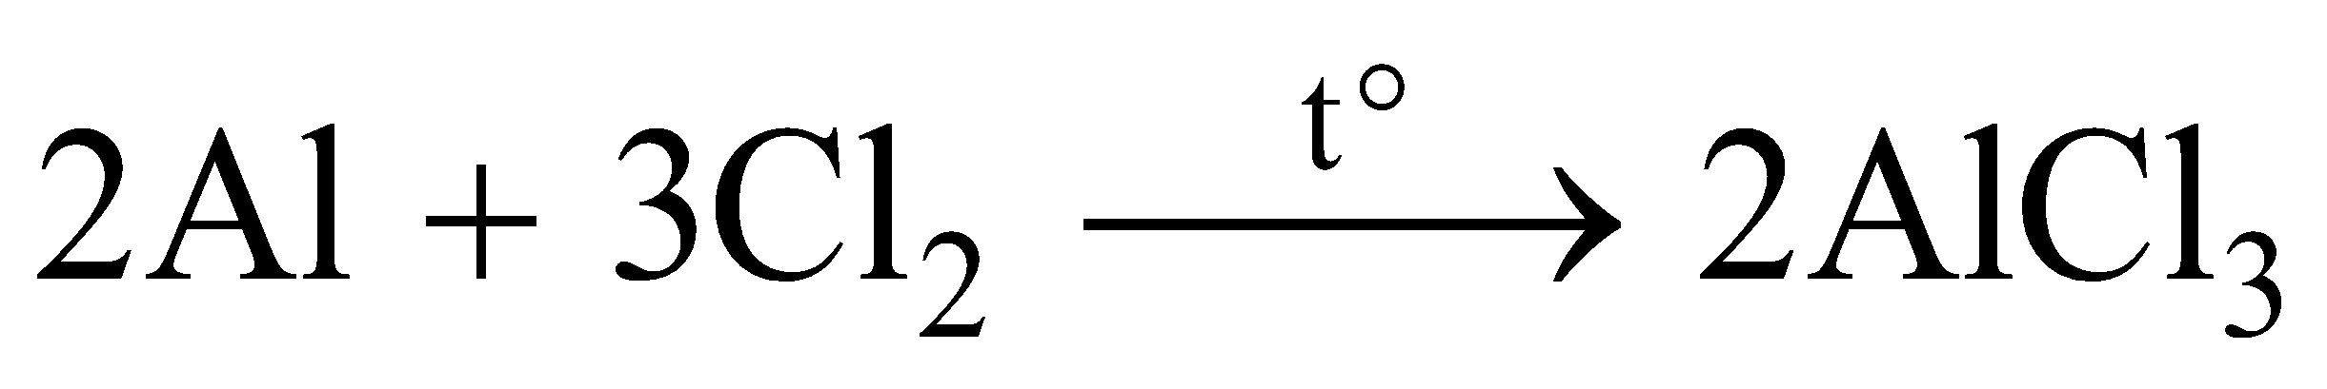

Áp dụng định luật bảo toàn khối lượng, ta có: mX = 8,84 – 2,52 = 6,32 (g)

Gọi x, y lần lượt là số mol O2, Cl2 trong hỗn hợp X, ta có:

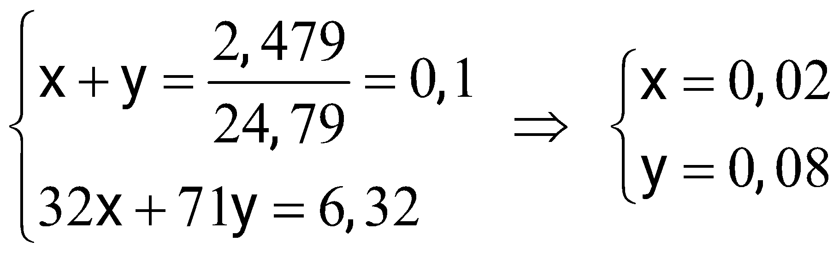

Phần trăm thể tích khí O2 và Cl2 trong hỗn hợp là 20% và 80%.

**Câu 5.** Cho potassium iodide (KI) tác dụng với potassiun permanganate(KMnO4) trong dung dịch sulfuric acid (H2SO4), thu được 3,02 (g) Manganese(II) sulfate (MnSO4), I2 và K2SO4.

a) Tính số gam Iodine(I2) tạo thành

b) Tính khối lượng potassium Iodide(KI) đã tham gia phản ứng.

Hướng dẫn giải

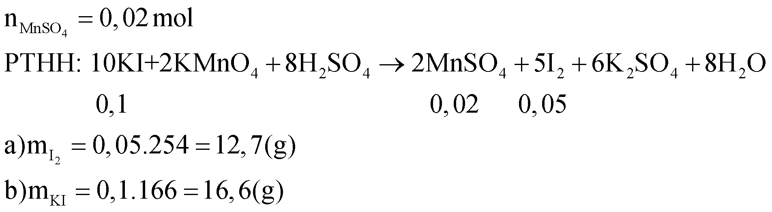

**Câu 6.** Hòa tan 14(g) Fe trong dung dịch H2SO4 loãng dư, thu được dung dịch X. Thêm dung dịch KMnO4 1M vào dung dịch X. Biết KMnO4 có thể oxi hóa FeSO4 trong môi trường H2SO4 thành Fe2(SO4)3 và bị khử thành MnSO4. Phản ứng xảy ra hoàn toàn. Lập phương trình hóa học cho phản ứng oxi hóa khử trên. Tính thể tích dung dịch KMnO4 1M đã phản ứng.

Hướng dẫn giải

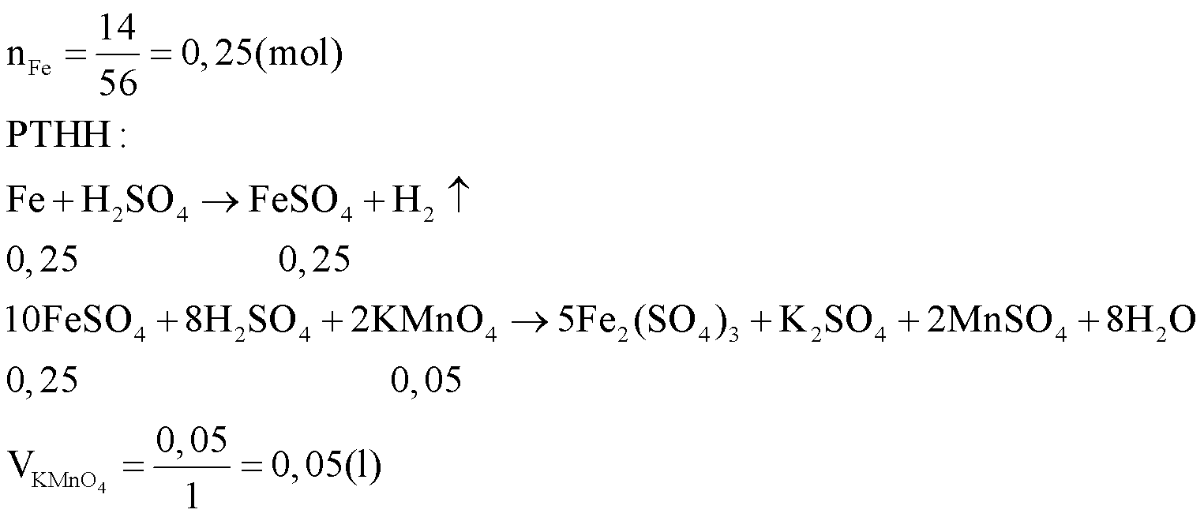

**Câu 7.** Ở cây xanh, quá trình quang hợp xảy ra theo phản ứng oxi hóa – khử sau:

H2O + CO2 → C6H12O6 + O2

Về mặt lý thuyết, hỏi cây xanh sẽ hấp thu bao nhiêu m3 không khí (đktc) để tạo ra 180g glucose ( Giả sử hiệu suất phản ứng quang hợp 50% và nồng độ CO2 trong không khí là 0,03% cần cho quang hợp).

**Hướng dẫn giải**

nglucose=180/180 = 1 mol

6H2O + 6CO2 → C6H12O6 + 6O2

6mol 1 mol

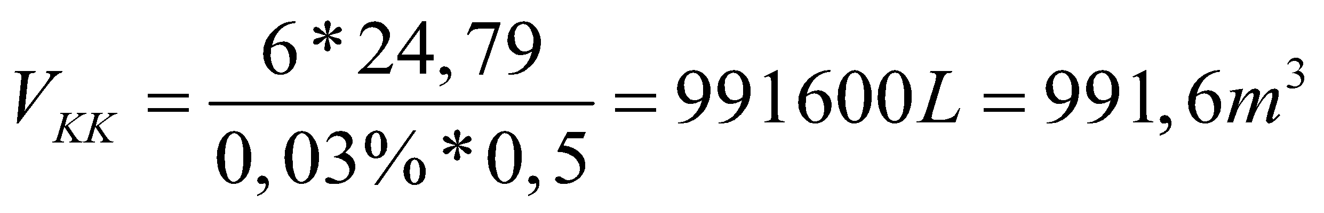

**Câu 8.** Hỗn hợp gồm S, C, KNO3 (potassium nitrate) là thuốc súng đen, có thể dùng làm thuốc pháo. Phản ứng cháy của hỗn hợp rất phức tạp, đơn giản có thể viết như sau:

KNO3 + S + C 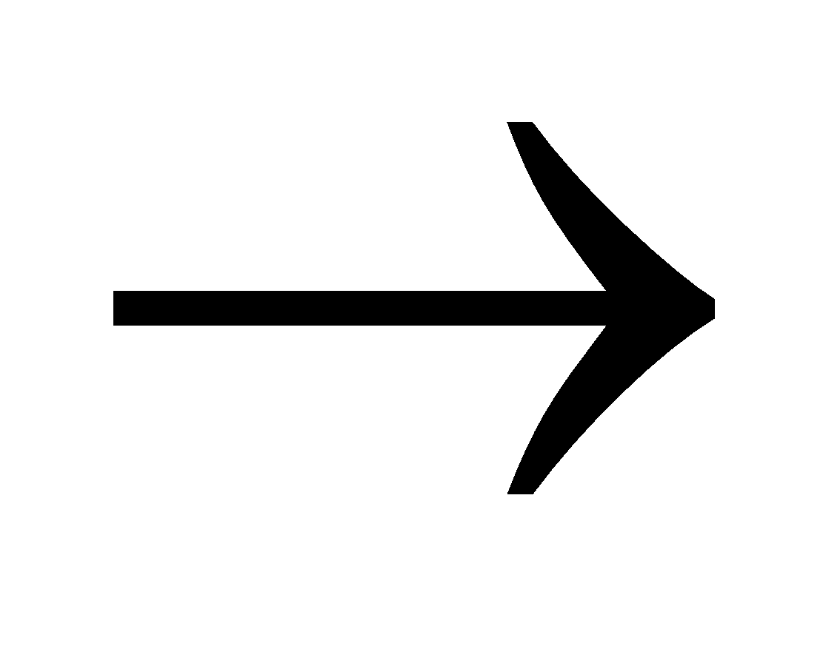 K2S + N2 +CO2

Thuốc nổ đen loại 1 gồm: 75% (KClO3), 15% (C), 10% (S). Nếu dùng 100 gam thuốc nổ đen thì sau phản ứng thoát ra bao nhiêu lít khí carbon dioxide (đkc). Biết hiệu suất phản ứng là 80%?

**Hướng dẫn giải**

Hiệu suất tính theo S.

2KNO3 + S + 3C  K2S + N2 + 3CO2

Thể tích khí CO2 là: 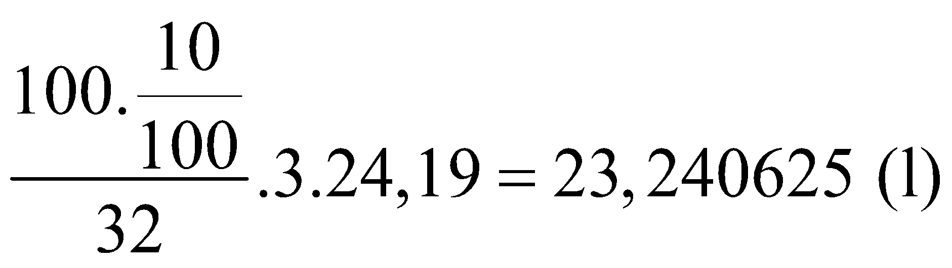

**Câu 9.** Dẫn khí SO2 vào 100 mL dung dịch KMnO4 0,02 M đến khi dung dịch vừa mất màu tím. Phản ứng xảy ra theo sơ đồ sau:



Thể tích khí SO2 (L) đã tham gia phản ứng ở điều kiện chuẩn là

**Hướng dẫn giải**

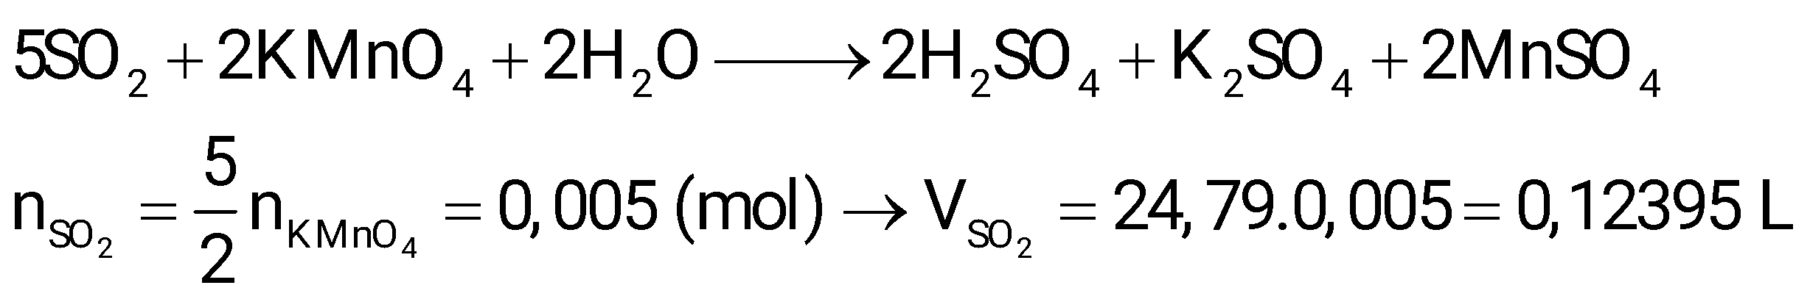

**Câu 10.** Quặng pyrite có thành phần chính là FeS2 được dùng làm nguyên liệu để sản xuất sulfuric acid.

Xét phản ứng đốt cháy: 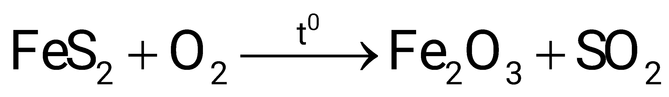

Thể tích không khí (chứa 21% thể tích oxygen, ở điều kiện chuẩn) cần dùng để đốt cháy hoàn toàn 2,4 tấn FeS2 trong quặng pyrite là

**Hướng dẫn giải**

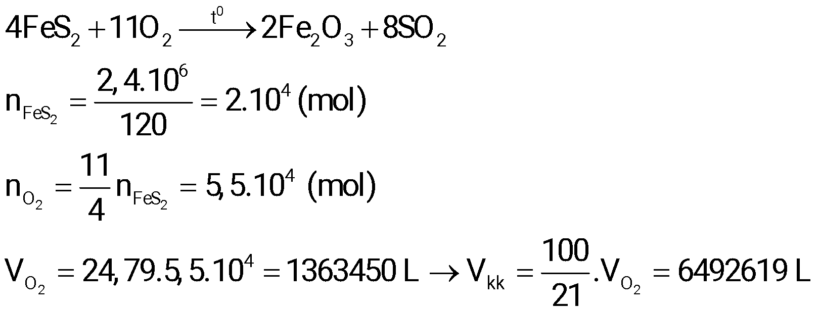

**ĐÁP ÁN 10 Câu trắc nghiệm đúng sai.**

|  |  |  |  |  |  |
| --- | --- | --- | --- | --- | --- |
| **Câu** | **Lệnh hỏi** | **Đáp án (Đ/S)** | **Câu** | **Lệnh hỏi** | **Đáp án (Đ/S)** |
| **1** | a | Đ | **6** | a | Đ |
| b | Đ | b | Đ |
| c | Đ | c | S |
| d | S | d | Đ |
| **2** | a | S | **7** | a | S |
| b | S | b | Đ |
| c | S | c | S |
| d | Đ | d | S |
| **3** | a | S | **8** | a | S |
| b | Đ | b | S |
| c | S | c | Đ |
| d | Đ | d | Đ |
| **4** | a | Đ | **9** | a | Đ |
| b | Đ | b | Đ |
| c | Đ | c | S |
| d | S | d | Đ |
| **5** | a | Đ | **10** | a | Đ |
| b | S | b | Đ |
| c | Đ | c | S |
| d | Đ | d | Đ |

**ĐÁP ÁN10 Câu trắc nghiệm yêu cầu trả lời ngắn**

|  |  |  |  |
| --- | --- | --- | --- |
| **Câu** | **Đáp án** | **Câu** | **Đáp án** |
| **1** | 123.95 ml | **6** | 0.05 (L) |
| **2** | 20ml | **7** | 991.6 m3 |
| **3** | Al | **8** | 23.240625 (L) |
| **4** | 20%, 80% | **9** | 0.12395 (L) |
| **5** | 12.7 (g) 16.6 (g) | **10** | 6492619 (L) |

**GIẢI CHI TIẾT 10 Câu trắc nghiệm yêu cầu trả lời ngắn**

**Tài liệu được chia sẻ bởi Website VnTeach.Com** [**https://www.vnteach.com**](https://www.vnteach.com)